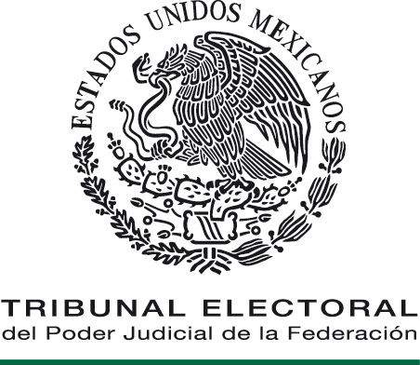

COORDINACIÓN DE ASUNTOS
JURÍDICOS

Manual de procedimientos de la Coordinación de Asuntos Jurídicos

ÍNDICE
______________________________________________________________________

CAPÍTULO I
PROCEDIMIENTO PARA LA ELABORACIÓN DEL DICTAMEN
RESOLUTIVO LEGAL…………………………………………………….…………….…4

Presentación………………………………………………….…………………………..…5

Objetivo………………………………………………………………………………….…...5

Marco Jurídico…………………………………………………………………………..…..5

Glosario………………………………………………………………………………….......6

Descripción del procedimiento……………………………...……………………..….......7

Diagrama de flujo……………………………………………………………………..….…9

CAPÍTULO II
PROCEDIMIENTOS DE VALIDACIÓN Y FORMALIZACIÓN DE INSTRUMENTOS CONTRACTUALES Y CONVENIOS MODIFICATORIOS A DICHOS INSTRUMENTOS…………………………………………………………………………11

Presentación……………………………….……………………..........................…..….12

Objetivo………………………………………………………..……….………………..…12

Marco jurídico………………………………................................................................12

Glosario……………………………………………………...…..………………………....13

Descripción del procedimiento de validación y formalización de instrumentos contractuales…………………………………..….…………………………………….…15

Diagrama de flujo…………………………………………………….………....….…......19

Descripción del procedimiento de validación y formalización de convenio……………………………………………………………………..…....…….....23

Diagramas de flujo……………………………………………………………....….........27

CAPÍTULO III
PROCEDIMIENTO PARA LA ELABORACIÓN DEL DICTAMEN LEGAL
DE VALIDEZ DE GARANTÍA……………………………………………………………31

Presentación…………………………………………………………………………….....32

Objetivo………………...…………………………………………….…..……….…...…...32

Marco Jurídico……………………………………………….……….…….……….….....32

Glosario………………………………………………………….………...………….……33

Descripción del procedimiento………………………………….…………….…...........35

Diagrama de flujo…………………………………………….….……………..….……....39

CAPÍTULO IV
PROCEDIMIENTO DE EMISIÓN DE CONSULTAS Y OPINIONES DE CARÁCTER JURÍDICO…………………………………...………………………………….………….42

Presentación………………………………………………………….………...…..….…..43

Objetivo………………………………………………………………………….………....43

Marco Jurídico……………………………………………………………..…..……….....43

Glosario………………………………………………………….……..………….....……43

Descripción del procedimiento…………………………….….…………..…...…..........45

Diagrama de flujo……………………………………………..…………….…..………...47

CAPÍTULO V
PROCEDIMIENTO DE REVISIÓN Y DICTAMINACIÓN DE ANTEPROYECTO DE INSTRUMENTOS NORMATIVOS…………………….…………….………....….…..49

Presentación……………………………………………….……….………....…….…...50

Objetivo………………………………………………………….….……….…………....50

Marco Jurídico…………………………………………………….……………….….....50

Glosario………………………………………………..…………..………..………..…..51

Descripción del procedimiento……………………………..………...........................53

Diagrama de flujo……………………………………………….…………….….…......63

Transitorios………………………….……………………………………….…….….…74

CAPÍTULO I

PROCEDIMIENTO PARA LA ELABORACIÓN DEL DICTAMEN RESOLUTIVO LEGAL

PRESENTACIÓN______________________________________________________
En el presente Capítulo se describe el procedimiento para la elaboración del dictamen resolutivo legal, mediante el cual se analiza el cumplimiento de los requisitos a los que están obligadas las personas que participan en los procedimientos de licitación pública, de invitación a cuando menos tres proveedores o contratistas o en el concurso público sumario.

OBJETIVO___________________________________________________________
Evaluar, a través del dictamen resolutivo legal, la documentación que presentan los participantes en los diversos procedimientos de contratación.

MARCO JURÍDICO_____________________________________________________
- Constitución Política de los Estados Unidos Mexicanos.
- Ley Orgánica del Poder Judicial de la Federación.
- Ley General de Transparencia y Acceso a la Información Pública.
- Ley Federal de Transparencia y Acceso a la Información Pública Gubernamental.
- Reglamento Interno del Tribunal Electoral del Poder Judicial de la Federación.
- Acuerdo General de Administración del Tribunal Electoral del Poder Judicial de la Federación.
- Acuerdo General de Transparencia, Acceso a la Información y Protección de Datos Personales del Tribunal Electoral del Poder Judicial de la Federación.
- Acuerdo General que regula los procedimientos de adquisición, arrendamiento de bienes muebles, prestación de servicios, obra pública y los servicios relacionados con la misma, del Tribunal Electoral del Poder Judicial de la Federación.
- Acuerdo General por el que se establecen las Bases para la Implementación del Sistema de Gestión de Control Interno y Mejora Continua del Tribunal Electoral del Poder Judicial de la Federación.
- Plan de implementación del Sistema de Gestión de Control Interno y Mejora Continua del Tribunal Electoral del Poder Judicial de la Federación.

GLOSARIO____________________________________________________________
Para los efectos del presente Capítulo se entenderá por:
- CAJ: Coordinación de Asuntos Jurídicos.
- CASOP: Coordinación de Adquisiciones, Servicios y Obra Pública.
- Dictamen Resolutivo Legal: Documento que emite la CAJ en el que evalúa que la documentación que presentan los participantes en los procedimientos de contratación, cumpla los requisitos legales contemplados en las bases correspondientes.
- Dirección Contenciosa: Área adscrita a la CAJ.
- Participante: Persona que aplica en los procedimientos de licitación pública, de invitación a cuando menos tres proveedores o contratistas, o en el concurso público sumario.
- Procedimiento de Adjudicación: Los procedimientos de licitación pública, de invitación a cuando menos tres proveedores o contratistas o el concurso público sumario.

DESCRIPCIÓN DEL PROCEDIMIENTO____________________________________
PROCEDIMIENTO PARA LA ELABORACIÓN DEL DICTAMEN RESOLUTIVO LEGAL

INICIO DEL PROCEDIMIENTO
RESPONSABLE | ACTIVIDAD | PRODUCTO
CASOP | 1. Solicita mediante oficio a la CAJ, la elaboración del dictamen resolutivo legal y adjunta la documentación presentada por los participantes en el acto de entrega y apertura de propuestas, la cual ha sido requerida en las bases del procedimiento de adjudicación correspondiente. | Oficio de solicitud con documentos anexos.
CAJ | 2. Recibe por oficio de CASOP la documentación descrita en la actividad anterior y la turna a la Dirección Contenciosa. | Control de Gestión Institucional.  Oficio de solicitud con documentos anexos.
REVISIÓN Y ANÁLISIS DE LA DOCUMENTACIÓN
Dirección Contenciosa | 3. Recibe la documentación y la analiza para turnarla al servidor público responsable para la elaboración del proyecto de Dictamen Resolutivo Legal.  ¿Está completa la documentación?  No: Continúa en la actividad 4.  Sí: Continúa en la actividad 7. | Registro en la Base de Datos de Control de Dictámenes Resolutivos Legales.
Dirección Contenciosa | 4. Se solicita a la CASOP la documentación faltante para completar su análisis. | Correo electrónico o cualquier otro medio idóneo.
CASOP | 5. Recaba y envía la documentación faltante a la CAJ. | Correo electrónico o cualquier otro medio idóneo.
CAJ | 6. Recibe documentación y la remite para su análisis cualitativo a la Dirección Contenciosa  Regresa a la actividad 3. | Correo electrónico o cualquier otro medio idóneo.
Dirección Contenciosa | 7. Elabora proyecto de Dictamen Resolutivo Legal y valora las implicaciones jurídicas que se desprenden de la documentación remitida por la CASOP.  Asimismo, verifica si los participantes se encuentran inhabilitados dentro del portal de Internet de la Secretaría de la Función Pública, en el “directorio de proveedores y contratistas sancionados”, o por cualquier otro medio de constatación que se tenga al alcance; y lo pasa a firma de la persona titular de la Jefatura de Unidad Jurídica del Control de la Legalidad.  Envía a la persona titular de la Jefatura de Unidad Jurídica del Control de la Legalidad el proyecto de Dictamen Resolutivo Legal, firmado y rubricado por los que en él participaron. | Impresión de la consulta realizada.  Proyecto de dictamen.
Jefatura de Unidad Jurídica del Control de la Legalidad | 8. Revisa y valida el proyecto de Dictamen Resolutivo Legal.  ¿Realiza observaciones?  Si: regresa a actividad 7  No: continua en actividad 9 | Proyecto de dictamen.
Jefatura de Unidad Jurídica del Control de la Legalidad | 9. En su caso, verifica impacto de observaciones y firma Dictamen Resolutivo Legal para poner a consideración del titular de la CAJ.
CAJ | 10. Revisa y valida el proyecto de Dictamen Resolutivo Legal.  ¿Realiza observaciones?  Si: regresa a actividad 8  No: continua en actividad 11
CAJ | 11. Firma el Dictamen Resolutivo Legal y lo devuelve a la Dirección Contenciosa para el trámite correspondiente. | Dictamen Resolutivo Legal
APROBACIÓN DEL DICTÁMEN
Dirección contenciosa | 12. Envía el Dictamen Resolutivo Legal a CASOP. | Oficio de remisión del procedimiento.
FIN DEL PROCEDIMIENTO

DIAGRAMA DE FLUJO________________________________
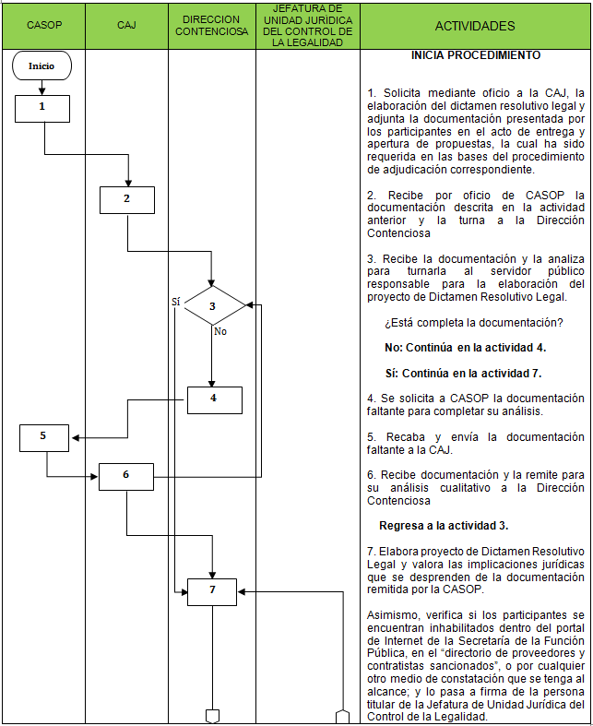

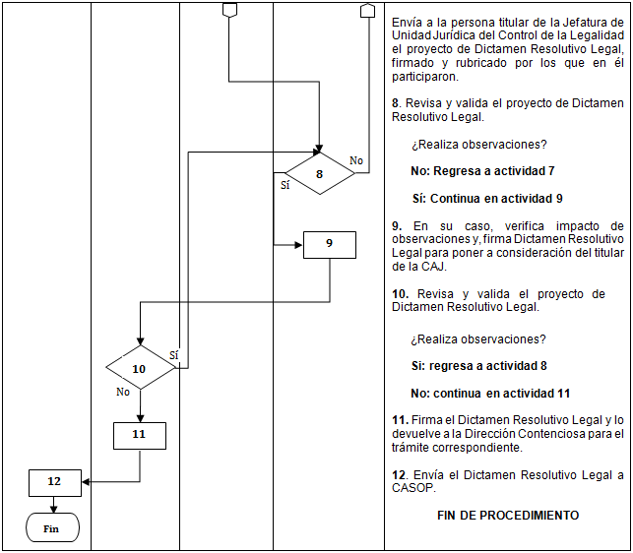

CAPÍTULO II
PROCEDIMIENTOS DE VALIDACIÓN Y FORMALIZACIÓN DE INSTRUMENTOS CONTRACTUALES Y CONVENIOS MODIFICATORIOS A LOS INSTRUMENTOS CONTRACTUALES

PRESENTACIÓN______________________________________________________

En el presente Capítulo se describe el procedimiento de validación y formalización de instrumentos contractuales y convenios modificatorios a los instrumentos contractuales, con la finalidad de que los acuerdos de voluntades que celebre el Tribunal Electoral brinden certeza jurídica sobre los términos y condiciones en que desea obligarse y permitan a las unidades administrativas ejercer las atribuciones y actividades que tienen encomendadas.
OBJETIVO____________________________________________________________
Validar y formalizar los instrumentos contractuales y convenios modificatorios a dichos intrumentos que celebre el Tribunal Electoral, con la finalidad de brindar certeza jurídica sobre sus términos y condiciones.
MARCO JURÍDICO__________________________________________________
      - Constitución Política de los Estados Unidos Mexicanos.
- Ley Orgánica del Poder Judicial de la Federación.
- Ley General de Transparencia y Acceso a la Información Pública.
- Ley Federal de Transparencia y Acceso a la Información Pública Gubernamental.
- Ley de Instituciones de Seguros y de Fianzas.
- Ley del Impuesto al Valor Agregado.
- Ley del Impuesto sobre la Renta.
- Ley del Impuesto Especial Sobre Producción y Servicios.
- Ley Federal del Impuesto Sobre Automóviles Nuevos.
- Ley Federal de Presupuesto y Responsabilidad Hacendaria y su reglamento.
- Código Civil Federal.
- Código Federal de Procedimientos Civiles.
- Código Fiscal de la Federación.
- Código Modelo de Ética Judicial Electoral.
- Reglamento Interno del Tribunal Electoral del Poder Judicial de la Federación.
- Decreto por el que se aprueba el Presupuesto de Egresos de la Federación para el ejercicio fiscal correspondiente.
- Acuerdo General de Transparencia, Acceso a la Información y Protección de Datos Personales del Tribunal Electoral.
- Acuerdo General de Administración del Tribunal Electoral del Poder Judicial de la Federación.
- Acuerdo General que regula los procedimientos de adquisición, arrendamiento de bienes muebles, prestación de servicios, obra pública y los servicios relacionados con la misma, del Tribunal Electoral del Poder Judicial de la Federación.
- Lineamientos de seguridad, higiene y protección ambiental, para contratistas que desarrollen trabajos en edificios del Tribunal Electoral del Poder Judicial de la Federación” aprobados por la Comisión de Administración del Tribunal mediante Acuerdo 043/S1(31-I-2012).
- Acuerdo General por el que se establecen las Bases para la Implementación del Sistema de Gestión de Control Interno y Mejora Continua del Tribunal Electoral del Poder Judicial de la Federación.
- Plan de Implementación del Sistema de Gestión de Control Interno y Mejora Continua del Tribunal Electoral del Poder Judicial de la Federación.

GLOSARIO________________________________________________________
Para los efectos de este procedimiento se entenderá por:

- Acuerdo General: Acuerdo General que regula los procedimientos de adquisición, arrendamiento de bienes muebles, prestación de servicios, obra pública y los servicios relacionados con la misma, del Tribunal Electoral del Poder Judicial de la Federación.
- Área solicitante: Todas aquéllas áreas del Tribunal Electoral del Poder Judicial de la Federación que gestionan la elaboración de instrumentos contractuales de conformidad a lo definido en el Acuerdo General.
- Área operativa: Todas aquéllas áreas del Tribunal Electoral del Poder Judicial de la Federación que administran y supervisan operativamente las obligaciones de los instrumentos contractuales.
- CAJ: Coordinación de Asuntos Jurídicos.
- CASOP: Coordinación de Adquisiciones, Servicios y Obra Pública.
- Contratante: La persona física o moral con la que se celebra cualquier tipo de instrumento contractual, de conformidad con lo dispuesto en el Acuerdo General.
- Convenio: Acuerdo de voluntades que celebra el Tribunal Electoral con persona física o moral en el cual se crean, transfieren, modifican o extinguen derechos y obligaciones.
- Instrumento Contractual: Acuerdo de voluntades que celebra el Tribunal Electoral con persona física o moral en el cual se crean, transfieren, modifican o extinguen derechos y obligaciones y se plasman las características del objeto, condiciones de pago, entrega, y las sanciones por el incumplimiento del mismo, los cuales pueden ser contratos o convenios modificatorios a dichos contratos de conformidad con lo dispuesto en el Acuerdo General.
- Garantía: Medio a través del cual el contratante da certeza jurídica al Tribunal Electoral del cumplimiento de obligaciones del instrumento contractual, las cuales pueden ser, de manera enunciativa y no limitativa, las siguientes: póliza de fianza, depósito bancario, cheque certificado o por cualquier otro medio autorizado por el Tribunal Electoral, de conformidad al Acuerdo General.
- Tribunal Electoral: Tribunal Electoral del Poder Judicial de la Federación.

DESCRIPCIÓN DEL PROCEDIMIENTO_____________________________________
PROCEDIMIENTO DE VALIDACIÓN Y FORMALIZACIÓN DE INSTRUMENTOS CONTRACTUALES Y CONVENIOS MODIFICATORIOS A LOS INSTRUMENTOS CONTRACTUALES
INICIO DEL PROCEDIMIENTO
RESPONSABLE |  | ACTIVIDAD | PRODUCTO
Área operativa y/o Área solicitante |  | - Envía a la CAJ, la solicitud para la elaboración del instrumento contractual acompañada de la siguiente documentación soporte:  Documentos emitidos por el Tribunal:  - Autorización de adjudicación y documentación relativa (bases de licitación pública nacional, invitación a cuando menos tres proveedores, concurso público sumario, actas de los eventos derivados de estos procedimientos, requisición).  - Autorización de la Comisión de Administración para la plurianualidad cuando rebase un ejercicio fiscal.  - Suficiencia presupuestal.  Documentos en copia simple proporcionados por el contratante:  - Acta constitutiva inscrita en el Registro Público de la Propiedad y de Comercio, con sus modificaciones sustanciales;  - Poder Notarial del Representante Legal que suscribirá el instrumento contractual.  - Identificación oficial de la persona que suscribirá el instrumento contractual;  - Copia de la cédula del RFC; o en su caso Número de Identificación Fiscal, Número de Identificación de Extranjero, o comprobante de identificación fiscal.  - Comprobante de domicilio reciente (recibo de teléfono, luz, agua, boleta predial o estado de cuenta bancario).  - Anexo técnico, propuesta técnica y económica firmada por el representante legal quien suscribirá el instrumento contractual.  - Cualquier otro documento o información relacionada que requiera la CAJ para estar en posibilidad de elaborar el instrumento contractual.  El proceso de elaboración del instrumento contractual inicia cuando la CAJ cuenta con toda la documentación. | Oficio de solicitud con documentos anexos.
ELABORACIÓN DEL INSTRUMENTO CONTRACTUAL
Dirección Contractual |  | - Recibe documentación soporte y se turna al servidor público responsable de su elaboración.  ¿Está completa la documentación?  No: Continúa en la Actividad 3.  Sí: Continúa en la Actividad 5. | Base de datos para el Control de Gestión.
Dirección Contractual |  | - Requiere vía correo electrónico y/o por cualquier otro medio idóneo la documentación necesaria para la elaboración.  Dicho requerimiento podrá ser solicitado en cualquier etapa del procedimiento. | Correos electrónicos y/o por cualquier otro medio idóneo.
Área operativa y/o Área solicitante |  | - Remite la documentación complementaria.  Si: Continua en la actividad 5.  No: Continua en la actividad 3. | Correos electrónicos y/o por cualquier otro medio idóneo.
Dirección Contractual |  | - Se procede a la elaboración del instrumento contractual. | Proyecto de instrumento contractual.
REVISIÓN DEL PROYECTO DE INSTRUMENTO CONTRACTUAL
Dirección Contractual |  | - El servidor público encargado de la elaboración del instrumento contractual, remite el proyecto para revisión a la persona titular de la Dirección Contractual.  Una vez revisado el proyecto lo devuelve al servidor público, en su caso, con observaciones.  El servidor público presenta nuevamente a la  persona titular de la Dirección Contractual el proyecto de instrumento contractual o con observaciones impactadas para su visto bueno.  Una vez revisado y emitido el visto bueno de la persona titular de la Dirección Contractual, lo remite a la persona titular de la Jefatura de Unidad Jurídico Administrativa para su revisión y visto bueno. | Proyecto de instrumento contractual
Jefatura de Unidad |  | - La persona titular de la Jefatura de Unidad Jurídico Administrativa una vez revisado y analizado el proyecto lo devuelve a la persona titular de la Dirección Contractual.  ¿Realiza observaciones?  Sí: Continua en la actividad 8  No: Continua en la actividad 9 | Proyecto de instrumento contractual.
Dirección Contractual |  | - El servidor público encargado de elaborar el proyecto impacta las observaciones al mismo y la persona titular de la Dirección lo presenta nuevamente para revisión y visto bueno de la Jefatura de Unidad Jurídico Administrativa. | Proyecto de instrumento contractual.
Jefatura de Unidad |  | - Revisa y emite su visto bueno. | Proyecto de instrumento contractual.
Dirección Contractual |  | - Una vez revisado y emitido el visto bueno de la persona titular de la Jefatura de Unidad Jurídico Administrativa, el servidor público responsable de su elaboración o la persona designada para tal efecto lo envía al área operativa y/o área solicitante para su revisión y visto bueno. | Proyecto de instrumento contractual.
Área operativa y/o Área solicitante |  | - Revisa el proyecto.  ¿Emite observaciones?  Si: continúa en la actividad 12.  No: continúa en la actividad 13. | Correo electrónico y proyecto de instrumento contractual
Dirección Contractual |  | - Se reciben, se analizan y, en su caso de impactan las observaciones.  Remite nuevamente el proyecto al área operativa y/o área solicitante a efecto de obtener su visto bueno. | Correo electrónico
Área operativa y/o Área solicitante |  | - Recibe el proyecto, revisa y emite su validación.  Si valida: Continua en la actividad 14  No valida: Continua en la actividad 12 | Correo electrónico, proyecto de instrumento contractual y en su caso el instrumento contractual
Dirección Contractual |  | - Se asigna número de instrumento contractual y mediante oficio se remite al área operativa y/o área solicitante con anexos para recabar las firmas correspondientes. | Oficio e instrumento contractual con anexos
Área Operativa y/o Área solicitante |  | - Recibe el instrumento contractual y recaba las firmas correspondientes.  Devuelve el instrumento contractual con anexos mediante oficio a la Dirección Contractual. | Oficio e instrumento contractual con anexos
FIRMA DE LA CASOP O, EN SU CASO, DE LA SECRETARÍA ADMINISTRATIVA Y RESGUARDO

Dirección Contractual | - Recibe el instrumento contractual y presenta a firma de la persona titular de la CAJ.  Se remitirá a la CASOP o, excepcionalmente a la Secretaría Administrativa, para recabar las firmas de la persona titular. |  | Oficio e instrumento contractual con anexos
Dirección Contractual | - Recibe de la CASOP o, excepcionalmente de la Secretaría Administrativa, el instrumento contractual debidamente firmado y envía un tanto a la Coordinación Financiera, para su resguardo correspondiente y el otro tanto al área solicitante y/u operativa para que por su conducto sea entregado al contratante. |  | Oficio e instrumento contractual con anexos
FIN DEL PROCEDIMIENTO

DIAGRAMA DE FLUJO

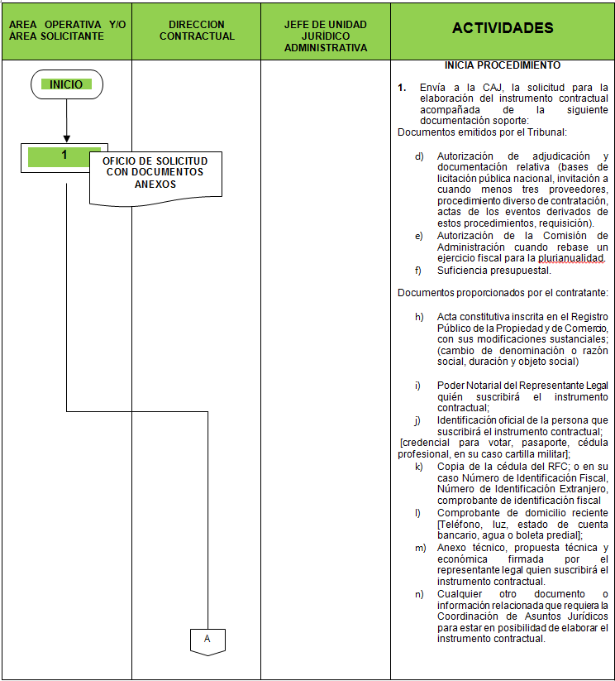

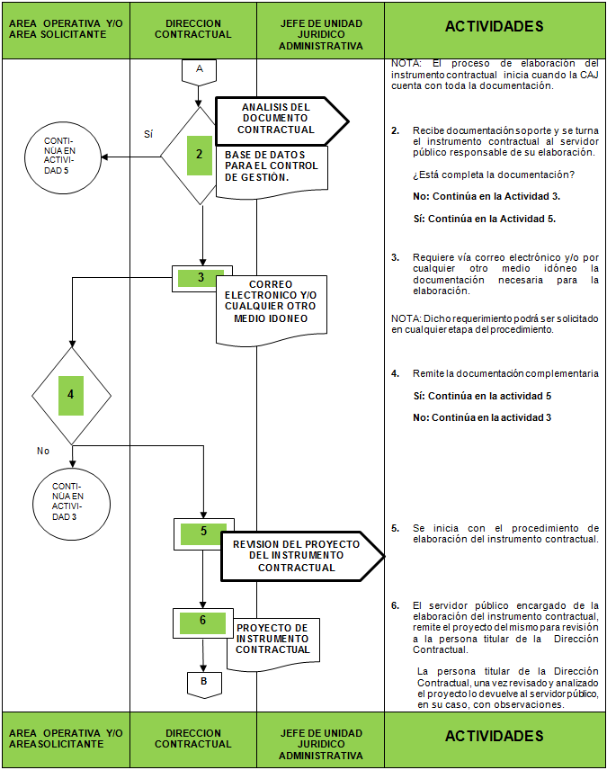

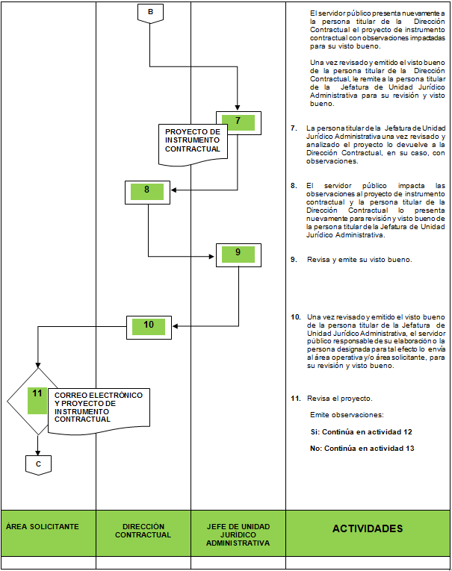

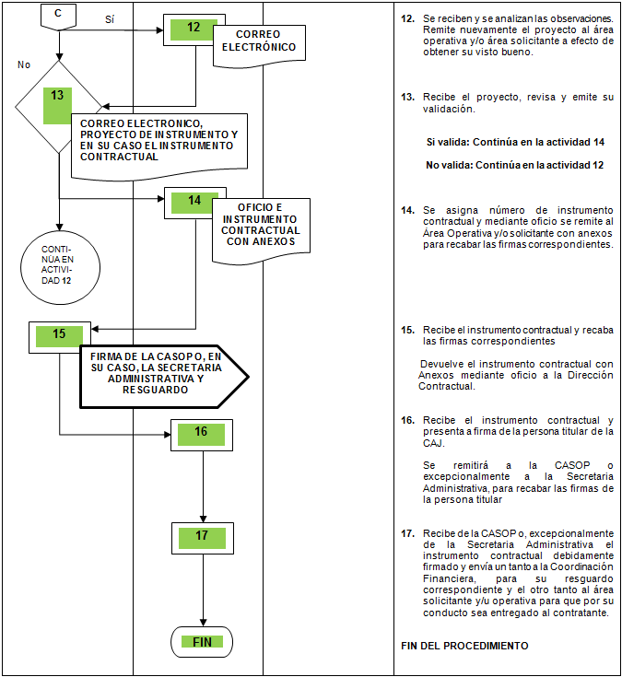

PROCEDIMIENTO DE VALIDACIÓN Y FORMALIZACIÓN DE CONVENIOS
INICIO DEL PROCEDIMIENTO
RESPONSABLE | ACTIVIDAD | Producto
Área solicitante | - Envía a la CAJ, la solicitud de elaboración o revisión y/o en su caso validación del proyecto de convenio.  Tratándose de convenios que tengan como objeto el desarrollo y ejecución de un proyecto específico, el área solicitante, en su caso, deberá anexar a su solicitud lo siguiente:  - La documentación técnica del Proyecto (calendario, propuesta técnica, cotización y plan de trabajo) de la cual se desprenda la operatividad y demás circunstancias del desarrollo del proyecto.  - En caso de ser necesario, la aprobación del proyecto.  - Cualquier otro documento o información relacionada que requiera la CAJ para estar en posibilidad de elaborar, revisar y/o validar el convenio respectivo. | Oficio de solicitud con su documentación anexa
ANÁLISIS DEL CONVENIO

Dirección Contractual | - Recibe documentación soporte y se turna al servidor público responsable de su elaboración o análisis.  ¿Se requiere información complementaria?  Si: continua en actividad 3  No: continua en actividad 4 |  | Base de datos para el Control de Gestión y proyecto de convenio.
Dirección Contractual | - Requiere vía correo electrónico y/o por cualquier otro medio idóneo la documentación necesaria para la elaboración o validación del proyecto de convenio.  Dicho requerimiento podrá ser solicitado en cualquier etapa del procedimiento. |  | Correos electrónicos y/o por cualquier otro medio idóneo
Dirección Contractual | - El servidor público encargado analiza y elabora el proyecto de convenio, para poner a consideración del titular de la Dirección Contractual. |  | Proyecto de convenio
Dirección Contractual | - Analiza la procedencia del proyecto y, en su caso lo devuelve al servidor público con observaciones.  - El servidor público presenta nuevamente a la persona titular de la Dirección Contractual el proyecto de instrumento contractual con observaciones impactadas para su visto bueno.  - Una vez revisado y emitido el visto bueno de la persona titular de la Dirección Contractual, lo remite a la persona titular de la Jefatura de Unidad Jurídico Administrativa para su revisión y visto bueno. |  | Correo electrónico y/o proyecto de convenio.
Jefatura de Unidad | - Una vez revisado y analizado el proyecto, la persona titular de la Jefatura de Unidad Jurídico Administrativa lo devuelve a la persona titular de la Dirección Contractual.  ¿Realiza observaciones?  Si: Continua en actividad 4  No: Continua en actividad 9 |  | Proyecto de convenio
Dirección Contractual | - Remite el proyecto de convenio al área solicitante para su visto bueno. |  | Proyecto de convenio
Área solicitante | - Revisa la procedencia de las observaciones, remite vía correo electrónico a la persona titular de la Dirección Contractual las observaciones al proyecto y, en su caso, manifiesta su visto bueno.  Si: continua en la actividad 13  No: continua en la actividad 14 |  | Correo electrónico y/o proyecto de convenio.
Dirección Contractual | - Una vez que el área manifiesta su visto bueno, se imprime, troquela, rubrica el convenio (por la persona titular de la Dirección Contractual y la Jefatura de Unidad Jurídico Administrativa), y se remite mediante oficio al área solicitante para recabar las firmas correspondientes. |  | Oficio y convenio.
Dirección Contractual | - Si el convenio representa erogación de recursos por parte del Tribunal, obligaciones que involucren la propiedad intelectual del Tribunal o situaciones que involucren la administración, disciplina o vigilancia del Tribunal, se remite el proyecto de convenio rubricado por la persona titular de la Dirección Contractual y la Jefatura de Unidad Jurídico Administrativa para autorización de la Comisión de Administración.  Si: Continúa en la actividad 13.  No: Continúa en la actividad 14. |  | Oficio
Área solicitante | - Recibe el proyecto de convenio y lo presenta como punto de Acuerdo para la autorización de la Comisión de Administración.  Si el convenio es autorizado por la Comisión de Administración, solicita mediante oficio a la CAJ el número de tantos y formalización del convenio, debiendo acompañar la solicitud con el Acuerdo de Autorización y, en su caso, la suficiencia presupuestal respectiva. |  | Oficio
Dirección Contractual | - Recibe la solicitud y procede conforme a la actividad 11. |  | Oficio y convenio en los tantos requeridos
Área solicitante | - Recaba las firmas correspondientes y remite un tanto en original debidamente firmado a la Dirección Contractual. |  | Oficio y convenio, en su caso, copia.
Dirección Contractual | - Recibe el tanto en original y en caso de que exista erogación de recursos se envía mediante oficio a la Coordinación Financiera para su resguardo. |  | Oficio y convenio.
FIN DEL PROCEDIMIENTO

DIAGRAMA DE FLUJO

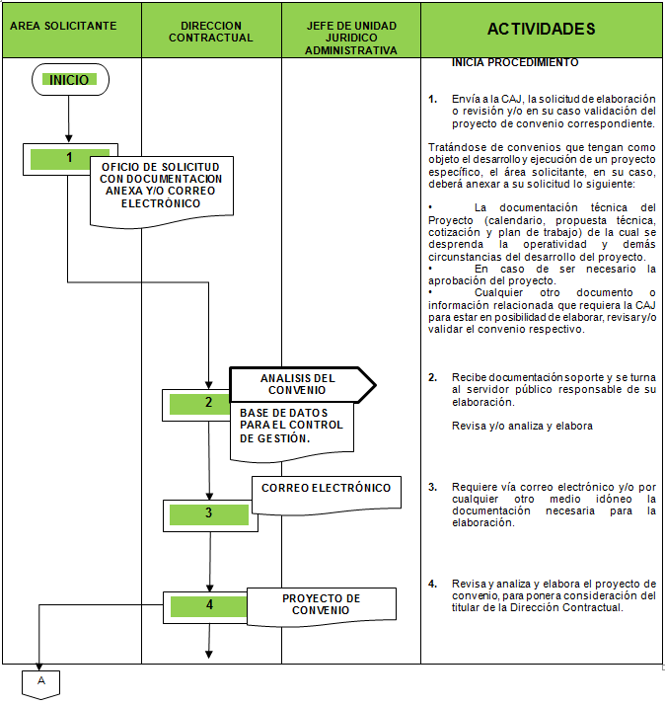

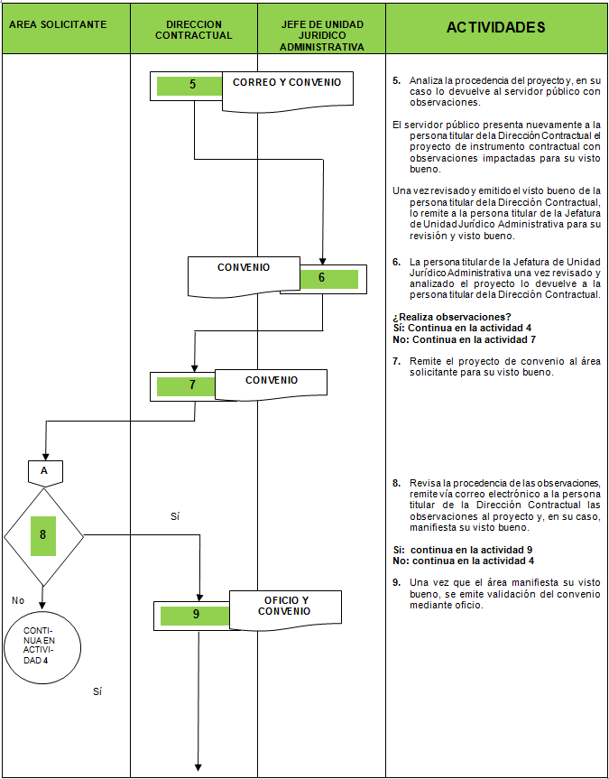

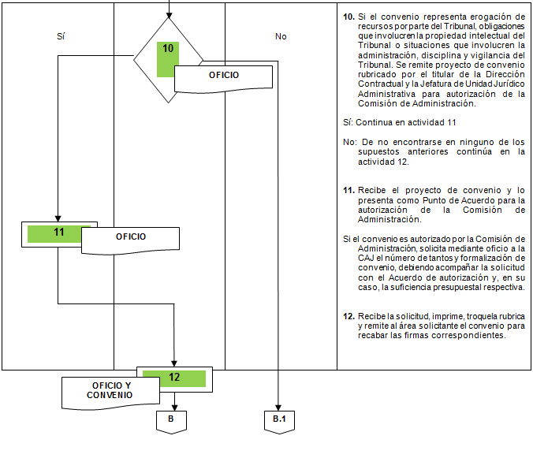

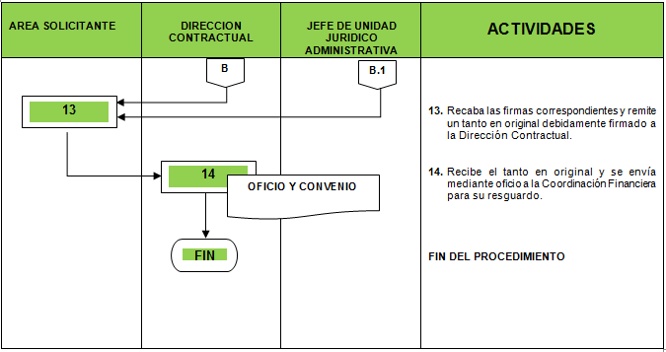

CAPÍTULO III

PROCEDIMIENTO PARA LA ELABORACIÓN DEL DICTAMEN LEGAL DE VALIDEZ DE LA GARANTÍA.

PRESENTACIÓN_______________________________________________________
En el presente Capítulo se describe el procedimiento para la elaboración del dictamen legal de las diversas garantías presentadas por las personas que celebran instrumentos contractuales con el Tribunal Electoral del Poder Judicial de la Federación, con la finalidad de verificar que contengan los requisitos necesarios para asegurar el cumplimiento de las oligaciones que de ellos se deriven.

OBJETIVO_____________________________________________________________
Establecer el procedimiento para elaborar el dictamen legal de las garantías que presentan las personas que celebran instrumentos contractuales con el Tribunal Electoral del Poder Judicial de la Federación, para el cumplimiento de las obligaciones pactadas en los mismos.

MARCO JURÍDICO______________________________________________________
- Constitución Política de los Estados Unidos Mexicanos.
- Ley Orgánica del Poder Judicial de la Federación.
- Ley General de Transparencia y Acceso a la Información Pública.
- Ley Federal de Transparencia y Acceso a la Información Pública Gubernamental.
- Ley Federal de Presupuesto y Responsabilidad Hacendaria y su Reglamento.
- Ley del Impuesto al Valor Agregado.
- Código Civil Federal.
- Código Federal de Procedimientos Civiles.
- Reglamento Interno del Tribunal Electoral del Poder Judicial de la Federación.
- Decreto por el que se aprueba el Presupuesto de Egresos de la Federación para el ejercicio fiscal correspondiente.
- Acuerdo General de Administración del Tribunal Electoral del Poder Judicial de la Federación.
- Acuerdo General que regula los procedimientos de adquisición, arrendamiento de bienes muebles, prestación de servicios, obra pública y los servicios relacionados con la misma, del Tribunal Electoral.
- Acuerdo General por el que se establecen las Bases para la Implementación del Sistema de Gestión de Control Interno y Mejora Continua del Tribunal Electoral del Poder Judicial de la Federación.
- Plan de implementación del Sistema de Gestión de Control Interno y Mejora Continua del Tribunal Electoral del Poder Judicial de la Federación.

GLOSARIO____________________________________________________________
- Acuerdo General: Acuerdo General que regula los procedimientos de adquisición, arrendamiento de bienes muebles, prestación de servicios, obra pública y los servicios relacionados con la misma, del Tribunal Electoral del Poder Judicial de la Federación.

- Área solicitante: Todas aquéllas áreas del Tribunal Electoral del Poder Judicial de la Federación que gestionan la elaboración de instrumentos contractuales de conformidad a lo definido en el Acuerdo General.
- Contratante: La persona física o moral con la que se celebre cualquier tipo de instrumento contractual, de conformidad con lo dispuesto en el Acuerdo General.
- Garantía: Medio a través del cual el contratante da certeza jurídica al Tribunal Electoral del cumplimiento de obligaciones del instrumento contractual, las cuales pueden ser de manera enunciativa y no limitativa las siguientes: póliza de fianza, depósito bancario, cheque certificado o por cualquier otro medio, de conformidad con lo dispuesto en el Acuerdo General.
- CAJ: Coordinación de Asuntos Jurídicos.

- Dirección Contractual: Área adscrita a la CAJ.

- Garantía de cumplimiento: Es aquélla presentada para garantizar el cumplimiento de las obligaciones a cargo de los proveedores o contratistas, derivadas de los instrumentos contractuales que se celebren en la materia y que excedan la cantidad equivalente a diez veces la Unidad de Medida y Actualización (UMA), fijado por el INEGI, elevado a un año en el momento de la contratación misma que será por un monto equivalente al diez por ciento del total del instrumento contractual respectivo, sin incluir el impuesto al valor agregado.

- Garantía en la aplicación del anticipo: Es aquélla presentada para el caso de que se haya autorizado otorgar anticipo, los proveedores o contratistas, deberán entregar al Tribunal Electoral una garantía equivalente al cien por ciento del anticipo para garantizar su debida aplicación o, en su caso, la devolución del importe recibido. Dicha garantía deberá presentarse contra la recepción del anticipo.

- Garantía por vicios ocultos o defectos: Es aquélla presentada por los proveedores o contratistas, cuando se haya concluido con los trabajos en materia de obra pública o entregados los bienes y responde precisamente a los vicios ocultos o defectos que resultaren en los mismos; y,

- Instrumento Contractual: Acuerdo de voluntades que celebra el Tribunal Electoral con persona física o moral en el cual se crean o transfieren derechos y obligaciones de ambas partes y se plasmen las características del objeto, condiciones de pago, entrega y las sanciones por el incumplimiento del mismo, en las que encuadra contratos, convenios modificatorios, órdenes de servicios, órdenes de trabajo y/o pedidos, de conformidad con lo dispuesto en el Acuerdo General.

- Tribunal Electoral: Tribunal Electoral del Poder Judicial de la Federación.

DESCRIPCIÓN DEL PROCEDIMIENTO_____________________________________
PROCEDIMIENTO PARA LA ELABORACIÓN DEL DICTAMEN LEGAL DE VALIDEZ DE LA GARANTÍA.
INICIO DEL PROCEDIMIENTO
 | RESPONSABLE | ACTIVIDAD | PRODUCTO
 | Área Solicitante | - Remite a la CAJ a través de oficio la garantía que le entrega el contratante. | Oficio y garantía
 | Dirección Contractual | - Recibe la garantía presentada por el área solicitante.  De conformidad con lo establecido en el Acuerdo General pueden ser las siguientes:  - Garantía de cumplimiento.  - Garantía en la aplicación del anticipo.  - Garantía por vicios ocultos o defectos. | Base de datos
 | Dirección Contractual | - Turna la garantía al servidor público correspondiente para su análisis. | Base de datos para el Control de Gestión
 | REVISIÓN Y VALIDACIÓN DE LA GARANTÍA
 | Dirección Contractual | - El servidor público deberá revisar que la garantía cumpla con los requisitos establecidos en el instrumento contractual correspondiente, según sea el caso:  Garantía de cumplimiento, debe cumplir con los siguientes:  - A favor de la Tesorería de la Federación.  - Fecha de expedición (dentro del plazo de CINCO DÍAS HÁBILES contados a partir de la fecha en que le sea entregado el instrumento contractual debidamente firmado por “LAS PARTES”.  - Nombre del contratante.  - Que coincida la información contenida en la garantía con la información del instrumento contractual.  - Que el monto garantice el diez por ciento sin impuesto al valor agregado (IVA) del monto del instrumento contractual.  - Que contenga la leyenda redacción que se estipule en la cláusula respectiva del instrumento contractual.  Garantía en la aplicación del anticipo debe cumplir con los siguientes requisitos:  - A favor de la Tesorería de la Federación.  - Fecha de expedición, corresponde a la de entrega del anticipo pactado en el instrumento contractual.  - Nombre del contratante.  - Que coincida la información contenida en la garantía con la información del instrumento contractual así como con el proceso de adjudicación.  - Que el monto garantice el cien por ciento del porcentaje entregado como anticipo en el instrumento contractual.  - Que contenga la leyenda redacción que se estipule en la cláusula respectiva del instrumento contractual.  Garantía por vicios ocultos o defectos debe cumplir con los siguientes requisitos:  - A favor de la Tesorería de la Federación.  - Fecha de expedición, que corresponde a la de la conclusión de los trabajos en materia de obra pública o una vez que estén entregados los bienes por el contratante según corresponda al instrumento contractual.  - Nombre del contratante.  - Que coincida la información contenida en la garantía con la información del instrumento contractual.  - Que el monto corresponda al diez por ciento del monto total contenido del instrumento contractual incluido el I.V.A.  - Que la vigencia de la garantía sea por un plazo de doce meses, contados a partir de la fecha en que se cumpla con el objeto del instrumento contractual.  - Que contenga la leyenda redacción que se estipule en la cláusula respectiva del instrumento contractual.  ¿Cumple con los requisitos de validez y garantiza la obligación contraída?  No: Continúa en la actividad 9.  Sí: Continúa en la actividad 13. | Dictamen
 | Dirección Contractual | - En caso de que la garantía sea presentada mediante cheque certificado, se atenderá al contenido del mismo. | Dictamen
 | Dirección Contractual | - En caso de que la garantía sea presentada mediante depósito bancario, se solicita mediante oficio a la Unidad de Tesorería del Tribunal Electoral que corrobore dicho depósito bancario en la cuenta del mismo.  La Unidad de Tesorería emite respuesta mediante oficio. | Oficio
 | Dirección Contractual | - En caso de presentarse la garantía mediante póliza de fianza se corrobora la validez de la fianza a través de los medios electrónicos a disposición. | Constancia de verificación obtenida.
 | Dirección Contractual | - En caso de que no se encuentre registro electrónico de la póliza de fianza, se emitirá dictamen IMPROCEDENTE y se le informará a la persona titular de la CAJ para los efectos legales conducentes.  En caso de que no exista registro de depósito bancario, se emitirá dictamen IMPROCEDENTE y se le informa a la persona titular de la CAJ para los efectos legales conducentes.  TERMINA EL PROCEDIMIENTO | Dictamen
 | ELABORACIÓN DEL DICTAMEN Y RESGUARDO
 | Dirección Contractual | - Realiza dictamen en el cual se determina la IMPROCEDENCIA de la garantía por no cumplir con los requisitos establecidos en el instrumento contractual y envía para revisión de la persona titular de la Dirección Contractual. | Dictamen
 | Dirección Contractual | - Revisa y envía para visto bueno de la persona titular de la Jefatura de Unidad Jurídico Administrativa. | Dictamen
 | Jefatura de Unidad Jurídico Administrativa | - Emite su visto bueno y devuelve a la persona titular de la Dirección Contractual para recabar firma de la persona Titular de la CAJ. | Dictamen
 | Dirección Contractual | - Mediante dictamen improcedente se envía al área solicitante la garantía a fin de que se subsanen las deficiencias encontradas y presente nuevamente la garantía de conformidad con las indicaciones hechas por la Dirección Contractual.  TERMINA PROCEDIMIENTO | Dictamen
 | Dirección Contractual | - Cuando la garantía cumple con los requisitos señalados en las actividades 4, 5, 6, y 7 se realiza el dictamen de PROCEDENCIA, al haberse garantizado la obligación pactada. | Dictamen
 | Dirección Contractual | - El titular de la Dirección Contractual lleva a cabo la revisión del dictamen y remite para la revisión de la Jefatura de Unidad. | Dictamen
 | Jefatura de Unidad Jurídico Administrativa | - El titular de la Jefatura de Unidad emite su visto bueno y pone a consideración del titular de la Coordinación de Asuntos Jurídicos. | Dictamen
 | CAJ | - Autoriza y suscribe el dictamen e instruye su remisión al titular de la Dirección Contractual para su remisión. | Dictamen
 | Dirección Contractual | - Remite a la Coordinación Financiera el dictamen y la garantía, para su registro, comprobación contable y resguardo. | Dictamen
 | FIN DEL PROCEDIMIENTO

DIAGRAMA DE FLUJO

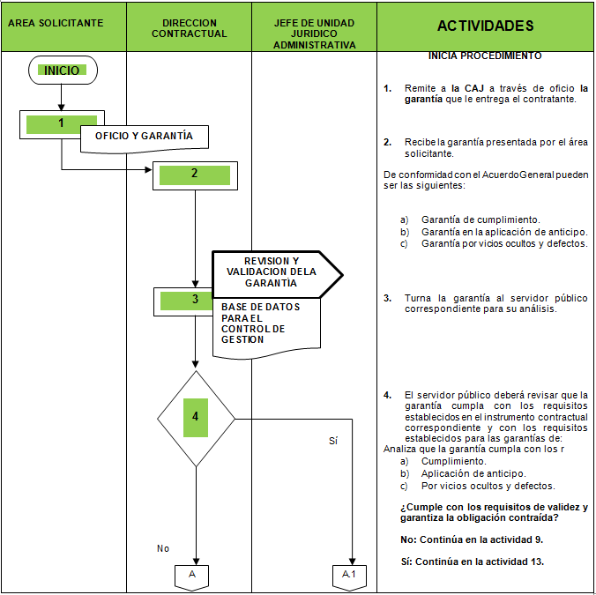

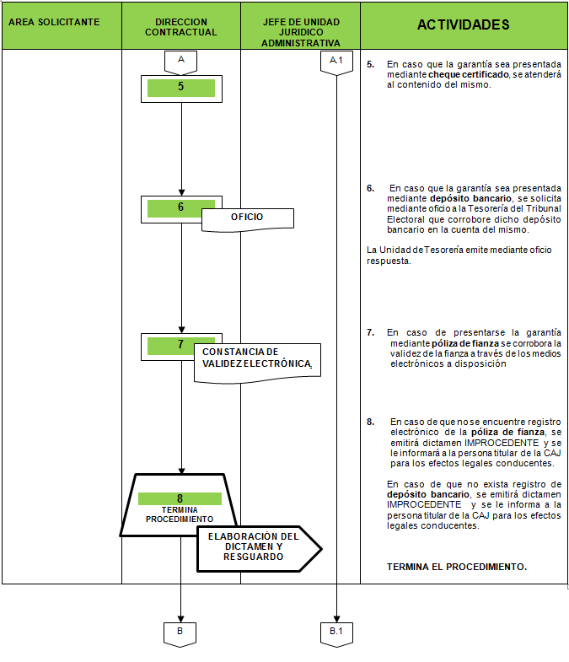

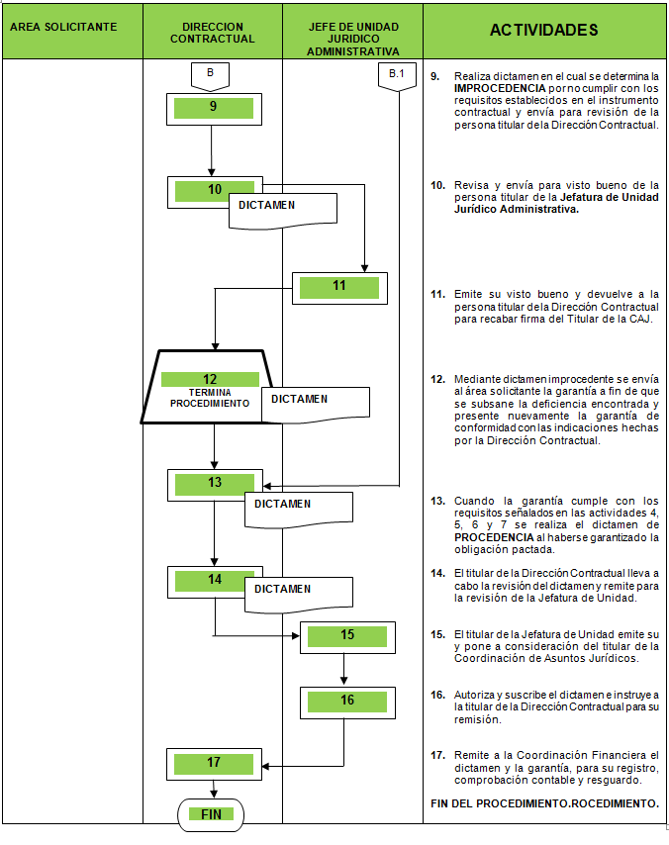

CAPÍTULO IV

PROCEDIMIENTO DE EMISIÓN DE CONSULTAS Y OPINIONES DE CARÁCTER JURÍDICO.

PRESENTACIÓN_______________________________________________________
En el presente Capítulo se describe el procedimiento para la elaboración de consultas y opiniones de carácter jurídico que formulen la Presidencia y las áreas del Tribunal Electoral a la Coordinación de Asuntos Jurídicos, con la finalidad de que las unidades administrativas tengan certeza jurídica sobre el marco normativo que las rige en el ejercicio de las facultades y atribuciones que tienen encomendadas.

OBJETIVO____________________________________________________________
Establecer las actividades a desarrollar para dar respuesta a las consultas y opiniones de carácter jurídico que formulen la Presidencia y las áreas del Tribunal Electoral.

MARCO JURÍDICO______________________________________________________
- Constitución Política de los Estados Unidos Mexicanos.
- Ley Orgánica del Poder Judicial de la Federación.
- Código Civil Federal.
- Código Federal de Procedimientos Civiles.
- Reglamento Interno del Tribunal Electoral del Poder Judicial de la Federación.
- Acuerdo General que regula los procedimientos de adquisición, arrendamiento de bienes muebles, prestación de servicios, obra pública y los servicios relacionados con la misma, del Tribunal Electoral del Poder Judicial de la Federación.

- Acuerdo General de Administración del Tribunal Electoral del Poder Judicial de la Federación.

- Acuerdo General por el que se establecen las Bases para la Implementación del Sistema de Gestión de Control Interno y Mejora Continua del Tribunal Electoral del Poder Judicial de la Federación.

- Plan de implementación del Sistema de Gestión de Control Interno y Mejora Continua del tribunal Electoral del Poder Judicial de la Federación.
GLOSARIO____________________________________________________________
Para los efectos de este capítulo se entenderá por:
- Acuerdo General: Acuerdo General que regula los procedimientos de adquisición, arrendamiento de bienes muebles, prestación de servicios, obra pública y servicios relacionados con la misma, del Tribunal Electoral del Poder Judicial de la Federación.
- Área consultante: Todas aquéllas áreas del Tribunal Electoral del Poder Judicial de la Federación que soliciten opinión jurídica a la Coordinación de Asuntos Jurídicos.
- CAJ: Coordinación de Asuntos Jurídicos.
- Cuenta: Informe en que se enlistan los documentos recibidos en el procedimiento o en su caso, la omisión de hacerlo.
- Dirección Consultiva: Área adscrita a la CAJ.
- Áreas: Las Coordinaciones, los Órganos Auxiliares, las Unidades de Apoyo, así como las Jefaturas, Direcciones, Subdirecciones y Departamentos de su adscripción.
- Jefatura de Unidad Jurídica del Control de la Legalidad: Jefatura de Unidad adscrita a la CAJ.

DISPOSICIONES GENERALES____________________________________________

- La persona titular de la CAJ por su conducto o a través de Jefatura de Unidad de Control de la Legalidad o la Dirección Consultiva, podrá en todo tiempo efectuar los requerimientos de información o documentación a las Áreas consultantes que estime necesarios y pertinentes para la emisión de las consultas y opiniones jurídicas.

- Las solicitudes de opinión jurídica deberán indicar con precisión las preguntas concretas sobre las cuales se pretende obtener la opinión de la CAJ y las consideraciones que la originan.

DESCRIPCIÓN DEL PROCEDIMIENTO_____________________________________

DEL PROCEDIMIENTO DE EMISIÓN DE CONSULTAS Y OPINIONES DE CARÁCTER JURÍDICO

INICIO DEL PROCEDIMIENTO
RESPONSABLE | ACTIVIDAD | PRODUCTO
Área consultante | - Mediante oficio remite la solicitud de opinión jurídica a la CAJ, adjuntando a ésta la documentación que estime pertinente. | Oficio y en su caso, documentos anexos.
CAJ | - Recibe por oficio del área consultante la documentación descrita en la etapa anterior y la turna a la Dirección Consultiva, para que se le asigne número de expediente, proceda a su integración, y se efectúe su registro en la base de datos respectiva. | Base de datos para el Control de Gestión.
Dirección Consultiva | - Con apoyo de su personal se le asigna número de expediente, procede a su integración, y se realiza su registro en la base de datos correspondiente. | Base de datos de Consultas.
REVISIÓN Y ANÁLISIS DE LA DOCUMENTACIÓN
Dirección Consultiva | - Recibe y analiza la documentación respectiva.  ¿Es necesario requerir información o documentación complementaria?  No: Continúa en la actividad 9.  Sí: Continúa en la actividad 5. | Correos electrónicos y/o por cualquier otro medio idóneo.
Dirección Consultiva | - Elabora un proyecto de oficio de requerimiento y lo pasa a visto bueno de la persona titular de la Jefatura de Unidad Jurídica del Control de la Legalidad. | Oficio.
Jefatura de Unidad del Control de la Legalidad | - Revisa y remite el proyecto de oficio para firma a la persona titular de la CAJ. | Oficio.
CAJ | - ¿Está de acuerdo con el oficio propuesto?  No: Continúa en la actividad 5.  Sí: Lo firma y requiere al Área consultante por su conducto o a través de la persona titular de la Jefatura de Unidad Jurídica del Control de la Legalidad o de la Dirección Consultiva, la información o documentación complementaria (reservándose la respuesta hasta en tanto se cumpla con lo solicitado). | Oficio, correos electrónicos y/o por cualquier otro medio idóneo.
Área consultante | - Recaba y envía la documentación correspondiente a la CAJ. | Oficio, correos electrónicos y/o por cualquier otro medio idóneo.
CAJ | - Recibe la documentación y la remite para su análisis a la Dirección Consultiva.  ¿La documentación es suficiente?  No: Regresa a la actividad 4.  Sí: Continúa en la actividad 10. | Sistema de Control de Gestión Institucional.
Dirección Consultiva | - Con el apoyo de su personal elabora el proyecto de opinión jurídica y lo pasa al visto bueno de la persona titular de la Jefatura de Unidad Jurídica del Control de la Legalidad. | Proyecto de opinión jurídica.
Jefatura de Unidad del Control de la Legalidad | - ¿Emite su visto bueno?  No: Regresa a la actividad anterior.  Sí: Lo remite para firma a la persona titular de la CAJ. | Correos electrónicos y/o por cualquier otro medio idóneo.
FIN DEL PROCEDIMIENTO

CAJ | - ¿Está de acuerdo con el oficio propuesto?  No: Regresa a la actividad 10.  Sí: Lo firma y remite al área consultante. | Oficio
Dirección  Consultiva | - Una vez que se reciba en la CAJ el acuse de respuesta correspondiente, con apoyo de su personal se glosará al expediente de que se trate y se registrará el tiempo de respuesta en la base de datos respectiva. | Base de datos de Consultas

DIAGRAMA DE FLUJO

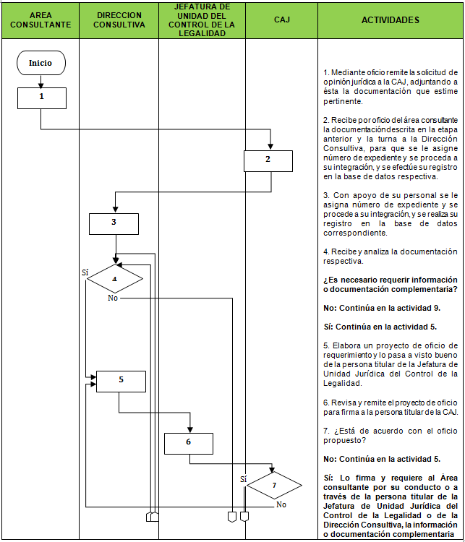

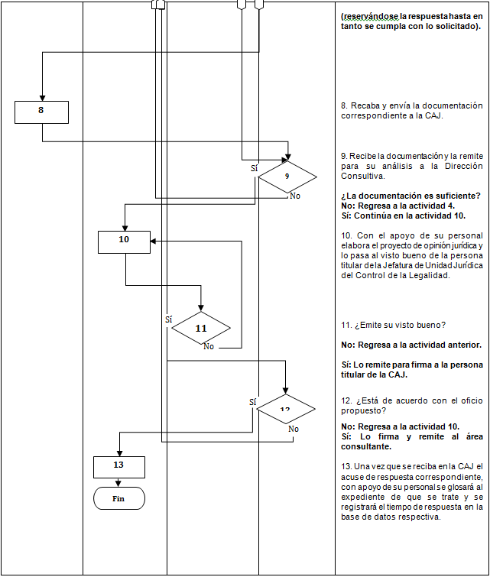

CAPÍTULO V

PROCEDIMIENTO PARA LA REVISIÓN Y DICTAMINACIÓN DE PROYECTOS DE INSTRUMENTOS NORMATIVOS.

PRESENTACIÓN_____________________________________________________

En el presente Capítulo se describe el procedimiento para la revisión y dictaminación de los proyectos de elaboración, modificación y emisión de instrumentos normativos presentados por las Coordinaciones, Unidades de Apoyo y los Órganos Auxiliares del Tribunal Electoral del Poder Judicial de la Federación, en aras de emitir el dictamen jurídico correspondiente en un marco de legalidad y control interno que permita la debida actualización y/o creación de la normativa del Tribunal Electoral.

OBJETIVO__________________________________________________________
Contar con un instrumento normativo que establezca las actividades que debe observar la Coordinación de Asuntos Jurídicos, así como las Coordinaciones, Unidades de Apoyo y los Órganos Auxiliares del Tribunal Electoral del Poder Judicial de la Federación, en el procedimiento de elaboración, modificación y emisión de los proyectos de instrumentos normativos presentados.

MARCO JURÍDICO_____________________________________________________
- Constitución Política de los Estados Unidos Mexicanos.
- Ley Orgánica del Poder Judicial de la Federación.
- Ley General de Transparencia y Acceso a la Información Pública.
- Ley Federal de Transparencia y Acceso a la Información Pública Gubernamental.
- Ley Federal para Prevenir y Eliminar la Discriminación.
- Reglamento Interno del Tribunal Electoral del Poder Judicial de la Federación.
- Acuerdo General de Transparencia, Acceso a la Información y Protección de Datos Personales del Tribunal Electoral.
- Acuerdo General de Administración del Tribunal Electoral del Poder Judicial de la Federación.
- Acuerdo General por el que se establecen las bases para la implementación del Sistema de Gestión de Control Interno y de Mejora Continua en el Tribunal Electoral del Poder Judicial de la Federación.
- Lineamientos para la para la elaboración, modificación y emisión de instrumentos normativos del Tribunal Electoral del Poder Judicial de la Federación.
- Lineamientos de la Normateca del Tribunal Electoral del Poder Judicial de la Federación.
- Plan de implementación del Sistema de Gestión de Control Interno y de Mejora Continua en el Tribunal Electoral del Poder Judicial de la Federación.
GLOSARIO___________________________________________________________
Anteproyecto: El documento que elaboran las coordinaciones, unidades de apoyo u órganos auxiliares del Tribunal Electoral, el cual contiene la propuesta de la normativa que pretende crear, modificar, abrogar o derogar.

Área Solicitante: Las Coorinaciones, Unidades de Apoyo y los Órganos Auxiliares del Tribunal Electoral del Poder Judicial de la Federación.

CAJ: La Coordinación de Asuntos Jurídicos.

Comité: Comité para la implementación del Sistema de Gestión de Control Interno y de Mejora Continua en el Tribunal Electoral del Poder Judicial de la Federación.

Dictamen jurídico: El dictamen de validación jurídica emitido por la Coordinación de Asuntos Jurídicos, referido en el Reglamento Interno del Tribunal Electoral del Poder Judicial de la Federación, respecto del instrumento normativo emitido por las coordinaciones, unidades de apoyo u órganos auxiliares solicitantes.

Documento de trabajo: El documento que se genera con base en el anteproyecto enviado por el área solicitante, en el que se incorpora en detalle cada una de las modificaciones, supresiones y/o adiciones que la Coordinación de Asuntos Jurídicos, considera procedente llevar a cabo.

Enlace normativo: El servidor público designado por las personas titulares de las coordinaciones, unidades de apoyo y órganos auxiliares, a fin de fungir como contacto entre su área y la Coordinación de Asuntos Jurídicos.

Formato de Justificación Normativa: El documento mediante el cual las coordinaciones, unidades de apoyo y los órganos auxiliares del Tribunal Electoral, evalúan la necesidad de elaborar, modificar o emitir un instrumento normativo, a fin de contar con mayores elementos para el análisis de procedencia.

Instrumento Normativo: El documento que se genera para regular a las coordinaciones, unidades de apoyo u órganos auxiliares del Tribunal Electoral, ya sea en su operación o su funcionamiento; o bien, para normar temas específicos de la institución.

Lineamientos: Los Lineamientos para la elaboración, modificación y emisión de instrumentos normativos del Tribunal Electoral del Poder Judicial de la Federación.

Oficio de justificación: el documento mediante el cual las coordinaciones, unidades de apoyo y los órganos auxiliares del Tribunal Electoral, justifican las razones por las cuales no están de acuerdo con alguna o con varias de las observaciones emitidas por la Coordinación de Asuntos Jurídicos, mediante el dictamen jurídico.

Servidor público responsable: El servidor público responsable de la revisión y dictaminación de un anteproyecto de instrumento normativo.

Tribunal Electoral: El Tribunal Electoral del Poder Judicial de la Federación.

DESCRIPCIÓN DEL PROCEDIMIENTO_____________________________________
Procedimiento para la revisión y dictaminación de proyectos de instrumentos normativos.
ÁREA | ACTIVIDADES | FORMATOS O DOCUMENTOS
INICIA PROCEDIMIENTO
Área Solicitante | - Detecta la necesidad de elaborar, modificar o emitir un instrumento normativo, en razón de una reforma legal o normativa, o bien, derivado de la actualización de sus prácticas administrativas.
Área Solicitante | - Establece contacto con la CAJ, a través de la Dirección Normativa, a efecto de solicitar el formato de justificación normativa, mismo que se le hará llegar por correo electrónico. | Formato de justificación normativa/Correo electrónico
Área Solicitante | - Realiza una autoevaluación mediante el formato de justificación normativa e integra el anteproyecto de elaboración, modificación o emisión de un instrumento normativo, apegado a los Lineamientos.  ¿El anteproyecto contiene propuestas de control interno y administración de riesgos?  No: Continúa en la Actividad 7.  Sí: Continúa en la Actividad 4. | Formato de Justificación Normativa Anteproyecto
Área Solicitante | - Remite al comité el anteproyecto con las propuestas de control interno y/o administración de riesgos, para su validación. | Anteproyecto/
Comité | - Recibe el anteproyecto, lo revisa, emite validación y lo envía al área solicitante. | Anteproyecto/Validación
Área Solicitante | - Recibe el anteproyecto y el oficio de validación emitido por el Comité.
Área Solicitante | - Mediante oficio envía a la CAJ el anteproyecto, el formato de justificación normativa y, en su caso, el oficio de validación emitido por el Comité; asimismo los envía a través de correo electrónico en formato de Excel y Word, a fin de que se emita el dictamen jurídico correspondiente. | Oficio/Anteproyecto/  Formato de Justificación Normativa/  /Correo electrónico
CAJ | - Recibe el oficio, el anteproyecto y el formato de justificación normativa de manera física y mediante correo electrónico y lo turna a la Jefatura de Unidad Jurídico Administrativa. | Oficio/Anteproyecto/  Formato de Justificación Normativa/ Correo electrónico/  Sistema de Control de Gestión Institucional
Jefatura de Unidad Jurídico Administrativa | - Recibe el oficio, el anteproyecto y el formato de justificación normativa de manera física y mediante correo electrónico; acuerda con la persona titular de la Dirección Normativa los términos y calendarización del trámite de análisis y dictaminación correspondiente, haciendo entrega de la documentación antes mencionada. | Oficio/Anteproyecto/  Formato de Justificación Normativa/  /Correo electrónico
Dirección Normativa | - Determina el servidor público responsable de la revisión y dictaminación correspondiente y le entrega la documentación remitida por el área solicitante.  ¿Está completa la documentación?  No: Continúa en la Actividad 11.  Sí: Continúa en la Actividad 13. | Oficio/Anteproyecto/  Formato de Justificación Normativa/ Correo electrónico
Dirección Normativa | - Con apoyo del servidor público responsable, requiere vía correo electrónico el formato de justificación normativa, el anteproyecto o los archivos en formato de Word y Excel faltantes. En este caso, el plazo para la revisión y dictamen del instrumento normativo empezará a correr una vez que se cuente con todos los elementos necesarios. | Formato de Justificación Normativa/Anteproyecto/  Correo electrónico
Área Solicitante | - Remite la documentación faltante.  ¿Envió todo lo requerido?  No: Continúa en la Actividad 11.  Sí: Continúa en la Actividad 13. | Formato de Justificación Normativa/Anteproyecto/Archivos en formato de Word y Excel
Dirección normativa | - Con el apoyo del servidor público responsable, estudia el contenido del anteproyecto, formula el documento de trabajo, de ser necesario se pone en contacto con el enlace normativo del área solicitante a fin de aclarar dudas o definir aspectos no claros del anteproyecto, y elabora el proyecto de dictamen jurídico. | Anteproyecto/  Formato de Justificación Normativa/Documento de trabajo/Proyecto de dictamen jurídico
Dirección Normativa | - Revisa el proyecto de dictamen jurídico y el documento de trabajo que el servidor público responsable le remite mediante correo electrónico, en su caso realiza observaciones y sugerencias de modificaciones y las envía por correo electrónico a la Jefatura de Unidad Jurídico Administrativa. | Correo electrónico/Proyecto de Dictamen Jurídico/Documento de Trabajo
Jefatura de Unidad Jurídico Administrativa | - La persona titular de la Jefatura de Unidad Jurídico Administrativa recibe el proyecto de dictamen jurídico y el documento de trabajo, lo valida y en su caso, emite observaciones o el visto bueno.  ¿El proyecto de dictamen tiene observaciones, adiciones o supresiones?  No: Continúa en la Actividad 18.  Sí: Continúa en la Actividad 16. | Correo electrónico/Proyecto de Dictamen Jurídico/Documento de Trabajo
Dirección Normativa | - Con el apoyo del servidor público responsable, impacta las observaciones, adiciones o supresiones señaladas por la persona titular de la Dirección Normativa y/o las señaladas por la persona titular de la Jefatura de Unidad Jurídico Administrativa. | Proyecto de dictamen Jurídico/Documento de trabajo
Dirección Normativa | - Recibe del servidor público responsable, correo electrónico, mediante el cual remite el proyecto de dictamen jurídico con el impacto de las observaciones señaladas para su revisión, y lo turna a la persona titular de la Jefatura de Unidad Jurídico Administrativa para su validación y visto bueno.  ¿El proyecto de dictamen tiene observaciones, adiciones o supresiones?  No: Continúa en la Actividad 18.  Sí: Continúa en la Actividad 16. | Correo electrónico/Proyecto de dictamen Jurídico/Documento de trabajo
Jefatura de Unidad Jurídico Administrativa | - La persona titular de la Jefatura de Unidad Jurídico Administrativa, emite su visto bueno respecto el proyecto de dictamen jurídico y somete a consideración de la persona titular de la CAJ, el proyecto de dictamen jurídico junto con el documento de trabajo que refleja las sugerencias señaladas en el mismo. | Proyecto de dictamen Jurídico/Documento de trabajo
CAJ | - La persona titular de la CAJ, valida el proyecto de dictamen.  ¿El proyecto de dictamen fue autorizado por la persona titular de la CAJ?  No: Continúa en la Actividad 20.  Sí: Continúa en la Actividad 23. | Proyecto de dictamen Jurídico
CAJ | - Señala a la persona titular de la Jefatura Unidad Jurídico Administrativa los aspectos a modificar en el proyecto de dictamen jurídico. | Proyecto de Dictamen Jurídico
Jefatura de Unidad Jurídico Administrativa | - Indica a la persona titular de la Dirección Normativa los aspectos a modificar en el proyecto de dictamen jurídico. | Proyecto de Dictamen Jurídico
Dirección Normativa | - Con el apoyo del servidor público responsable, hace las modificaciones señaladas al proyecto de dictamen jurídico y lo remite a la persona titular de la Jefatura de Unidad Jurídico Administrativa.  Continúa en la actividad 18. | Proyecto de Dictamen Jurídico
CAJ | - Remite mediante oficio el dictamen jurídico y el documento de trabajo al área solicitante. | Oficio/Dictamen Jurídico/Documento de trabajo
Área solicitante | - Recibe dictamen jurídico, realiza las modificaciones al anteproyecto y, en su caso, genera oficio justificando las razones por las que no acepta la totalidad de los cambios sugeridos por la CAJ. | Dictamen Jurídico/Anteproyecto/Oficio de justificación
CAJ | - Recibe el oficio, el anteproyecto y, en su caso, el oficio de justificación, y lo turna a la Jefatura de Unidad Jurídico Administrativa. | Oficio/Anteproyecto/Oficio de justificación/Sistema de Control de Gestión Institucional
Jefatura de Unidad Jurídico Administrativa | - Recibe el oficio, el anteproyecto y, en su caso, el oficio de justificación, acuerda con la persona titular de la Dirección Normativa los términos y calendarización del trámite de verificación de impacto haciendo entrega de la documentación antes mencionada. | Oficio/Anteproyecto/Oficio de justificación
Dirección Normativa | - Recibe el anteproyecto y con el apoyo del servidor público responsable, verifica que el impacto de observaciones se haya realizado en los términos propuestos y, de ser el caso, analiza la procedencia legal de cada una de las justificaciones emitidas por el área solicitante respecto de aquellos cambios con los que no estuvo de acuerdo.  ¿El área solicitante impactó en su totalidad las observaciones realizadas por la CAJ y, de ser el caso, las justificaciones emitidas en el oficio de justificación se consideran procedentes?  No: Continúa en la Actividad 28.  Sí: Continúa en la Actividad 42. | Oficio/Anteproyecto/Oficio de justificación
Dirección Normativa | - El servidor público responsable mediante correo electrónico envía para su revisión, el anteproyecto, informando a la persona titular de la Dirección Normativa aquellas observaciones que no fueron impactadas por el área solicitante y/o le señala aquellas justificaciones que no se consideran procedentes. | Correo electrónico/Anteproyecto
Dirección Normativa | - La persona titular de la Dirección Normativa recibe el anteproyecto, lo revisa, en su caso realiza observaciones o sugiere incorporar modificaciones y lo envía mediante correo electrónico a la Jefatura de Unidad Jurídico Administrativa. | Anteproyecto/Correo electrónico
Jefatura de Unidad Jurídico Administrativa | - La persona titular de la Jefatura de Unidad Jurídico Administrativa recibe el anteproyecto, lo valida y en su caso, emite observaciones o el visto bueno. | Correo electrónico/Anteproyecto
Dirección Normativa | - La persona titular de la Dirección Normativa, instruye al servidor público responsable la elaboración de un oficio en el que se describan las razones y fundamentos por los que no se consideraron procedentes las justificaciones del área solicitante o bien aquellas observaciones que es necesario sean impactadas en el anteproyecto. | Oficio/Anteproyecto
Dirección Normativa | - La persona titular de la Dirección Normativa, revisa, en su caso incorpora modificaciones y lo remite al titular de la Jefatura de Unidad Jurídico Administrativa. | Oficio/Correo electrónico
Jefatura de Unidad Jurídico Administrativa | - La persona titular de la Jefatura de Unidad Jurídico Administrativa recibe el oficio lo valida y en su caso, emite observaciones o el visto bueno y las remite mediante correo electrónico a la persona titular de la Dirección Normativa. | oficio
Dirección Normativa | - La persona titular de la Dirección Normativa, solicita al servidor público responsable, en su caso, atienda las observaciones señaladas al oficio, instruyendo imprimir y recabar rúbricas una vez impactadas. | Oficio
Jefatura de Unidad Jurídico Administrativa | - Somete a consideración de la persona titular de la CAJ el oficio mediante el cual se señalan las modificaciones a atender, para su autorización y visto bueno. | Oficio
CAJ | - La persona titular de la CAJ, valida el oficio.  ¿El oficio fue autorizado por la persona titular de la CAJ?  No: Continúa en la Actividad 37.  Sí: Continúa en la Actividad 40. | Oficio
CAJ | - Señala al Jefe de la Unidad Jurídico Administrativa los aspectos a modificar en el oficio. | Oficio
Jefatura de Unidad Jurídico Administrativa | - La persona titular de la Jefatura de Unidad Jurídico Administrativa indica a la persona titular de la Dirección Normativa los aspectos a modificar en el oficio. | Oficio
Dirección Normativa | - Con el apoyo del servidor público responsable, hace las modificaciones señaladas al oficio y lo remite a la persona titular de la Jefatura de Unidad Jurídico Administrativa.  Continúa en actividad 35. | Oficio
CAJ | - Envía el oficio al área solicitante, para que ésta revise el contenido del mismo. | Oficio
Área Solicitante | - Recibe oficio y con base en los términos señalados, realiza las modificaciones al anteproyecto, y en su caso, genera oficio de justificación en el que señala las razones por las que no acepta la totalidad de los cambios sugeridos.  Continúa en actividad 25. | Oficio/Anteproyecto/Oficio de justificación
Dirección Normativa | - Informa a la persona titular de la Jefatura de Unidad Jurídico Administrativa que el anteproyecto es procedente en sus términos. | Anteproyecto
Jefatura de Unidad Jurídico Administrativa | - Valida el anteproyecto, da su visto bueno y solicita a la persona titular de la Dirección Normativa la elaboración del anteproyecto de Punto de Acuerdo. | Anteproyecto/Anteproyecto de Punto de Acuerdo
Dirección Normativa | - Con el apoyo del servidor público responsable, elabora el anteproyecto de punto de acuerdo, en su caso realiza observaciones y sugerencias de modificación y lo somete a consideración de la Jefatura de Unidad Jurídico Administrativa. | Anteproyecto de punto de acuerdo
Jefatura de Unidad Jurídico Administrativa | - Valida el anteproyecto de punto de acuerdo.  ¿Se realizan observaciones al anteproyecto de punto de acuerdo?  No: Continúa en la Actividad 47.  Sí: Continúa en la Actividad 46. | Anteproyecto de punto de acuerdo
Dirección Normativa | - Con el apoyo del servidor público responsable, realiza las modificaciones señaladas al anteproyecto de punto de acuerdo y lo somete a consideración de la persona titular de la Jefatura de Unidad Jurídico Administrativa.  Continúa en la actividad 45. | Anteproyecto de punto de acuerdo
Jefatura de Unidad Jurídico Administrativa | - La persona titular de la Jefatura de Unidad Jurídico Administrativa somete a consideración de la persona titular de la CAJ, el proyecto de punto de acuerdo. | Proyecto de punto de acuerdo
CAJ | - La persona titular de la CAJ, valida el proyecto de punto de acuerdo.  ¿El proyecto de punto de acuerdo fue autorizado por la persona titular de la CAJ?  No: Continúa en la Actividad 49.  Si: Continúa en la Actividad 52. | Proyecto de punto de acuerdo
CAJ | - Señala a la persona titular de la Jefatura de Unidad Jurídico Administrativa, los aspectos a modificar en el proyecto de punto de acuerdo. | Proyecto de punto de acuerdo
Jefatura de Unidad Jurídico Administrativa | - La persona titular de la Jefatura de Unidad Jurídico Administrativa indica a la persona titular de la Dirección Normativa los aspectos a modificar en el proyecto de punto de acuerdo. | Proyecto de punto de acuerdo
Dirección Normativa | - Con el apoyo del servidor público responsable, hace las modificaciones señaladas al proyecto de punto de acuerdo y lo remite a la persona titular de la Jefatura de Unidad Jurídico Administrativa.  Continúa en la actividad 47. | Proyecto de punto de acuerdo
CAJ | - Remite, el proyecto de instrumento normativo y el punto de acuerdo a la Presidencia del Tribunal Electoral, cuando así proceda; o a la Secretaría de la Comisión de Administración, para que se incluya en el orden del día de la siguiente sesión de la misma, para su aprobación.  ¿Quién es órgano facultado para aprobar el proyecto de instrumento normativo y el punto de acuerdo?  Presidencia: Continúa en la Actividad 53.  Comisión de Administración: Continúa en la Actividad 56. | Punto de Acuerdo/Proyecto de instrumento normativo
Presidencia | - Recibe el proyecto de instrumento normativo y el punto de acuerdo, lo revisa, y, de ser necesario emite observaciones cuando así proceda.  ¿Aprueba el proyecto de instrumento normativo?  No: FIN DEL PROCEDIMIENTO.  Si: Continúa en la Actividad 54. | Punto de Acuerdo/Proyecto de Instrumento Normativo
Presidencia | - Emite visto bueno respecto del proyecto de instrumento normativo y lo envía a la CAJ. | Punto de Acuerdo/Proyecto de Instrumento Normativo
CAJ | - Recibe el visto bueno del proyecto de instrumento normativo y en caso de tener observaciones las impacta. | Instrumento Normativo
CAJ | - Envía a la Secretaría de la Comisión de Administración, el proyecto de instrumento normativo y el punto de acuerdo, para someterlo a consideración de la Comisión de Administración. | Instrumento Normativo Observado
Secretaría de la Comisión de Administración | - Incluye el proyecto de instrumento normativo y el punto de acuerdo en el orden del día de la siguiente sesión de la Comisión de Administración. | Proyecto de Instrumento Normativo/Punto de Acuerdo/Orden del Día
Comisión de Administración | - Envía a la CAJ el Acuerdo de Cumplimiento en el que informa la aprobación del instrumento normativo e instruye su publicación.  - Aprueba el instrumento normativo en sus términos: Continúa en la actividad 62.  - Aprueba el instrumento normativo pero emite observaciones: Continúa en la actividad 59.  - No aprueba el Instrumento Normativo: FIN DEL PROCEDIMIENTO. | Acuerdo de cumplimiento  Instrumento Normativo
Secretaría de la Comisión de Administración | - Informa a la CAJ que el instrumento normativo fue aprobado pero que tiene observaciones. | Instrumento Normativo
CAJ | - Impacta las observaciones emitidas por la Comisión de Administración al Instrumento Normativo y se lo envía para revisión. | Instrumento Normativo
Comisión de Administración | - Revisa que el impacto de las observaciones se haya realizado en los términos propuestos.  ¿El impacto de observaciones se realizó en los términos propuestos?  Si: Continúa en la actividad 62.  No: Continúa en la actividad 59. | Instrumento Normativo
CAJ | - Solicita la certificación a la Secretaría de la Comisión de Administración o a la Secretaría General de Acuerdos, para dar inicio con el trámite de publicación. | Acuerdo de Cumplimiento/Instrumento Normativo
Secretaría de la Comisión de Administración  O  Secretaria General de Acuerdos | - Certifica el instrumento normativo y remite a la CAJ. | Instrumento Normativo
CAJ | - Recibe el instrumento normativo certificado y lo publica en la página de Intranet del Tribunal Electoral para su aplicación y observancia y de Internet para su mayor difusión. | Instrumento Normativo/Página de Intranet/Página de Internet
CAJ | - En su caso, solicita a la Coordinación de Comunicación Social la publicación del instrumento normativo en el Diario Oficial de la Federación y mediante circular electrónica en el boletín Entérate, para conocimiento de todas las áreas del Tribunal Electoral, cuando así lo instruya la Comisión de Administración o la Presidencia del Tribunal Electoral. | Instrumento Normativo/Diario Oficial de la Federación/Boletín Entérate.)
TERMINA EL PROCEDIMIENTO

DIAGRAMA DE FLUJO

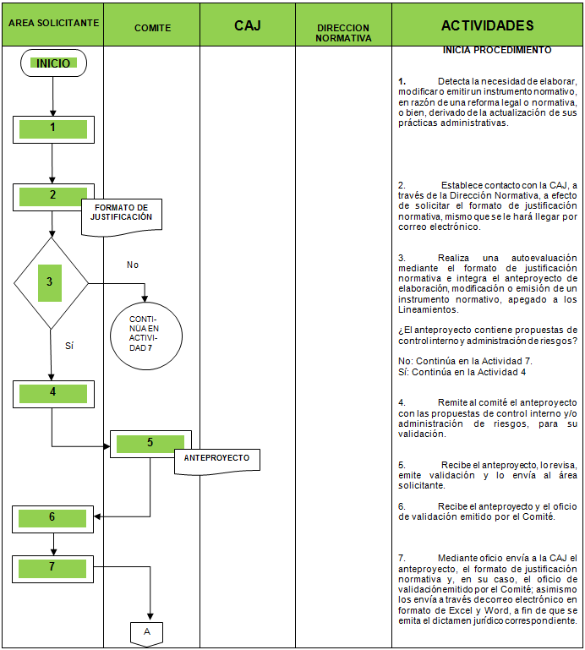

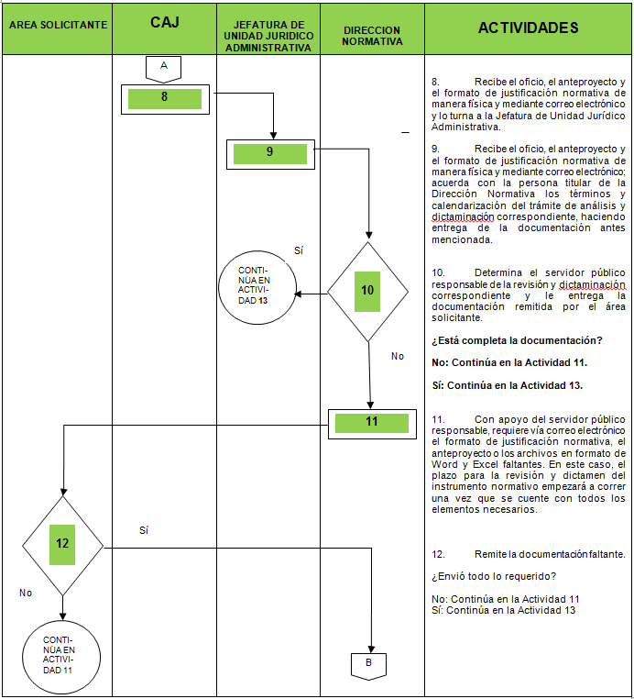

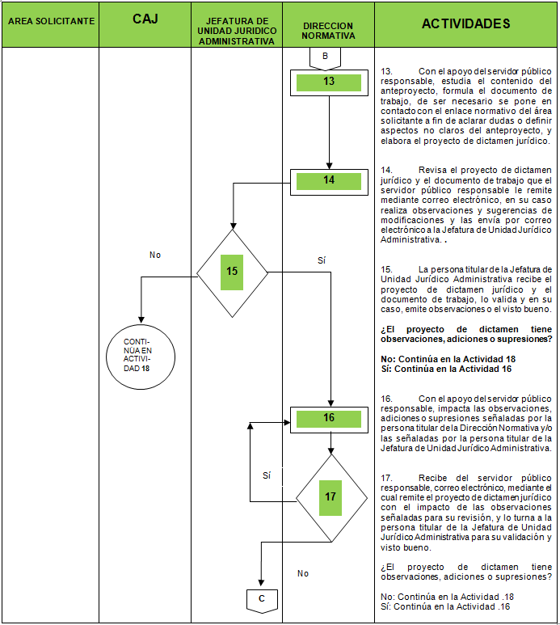

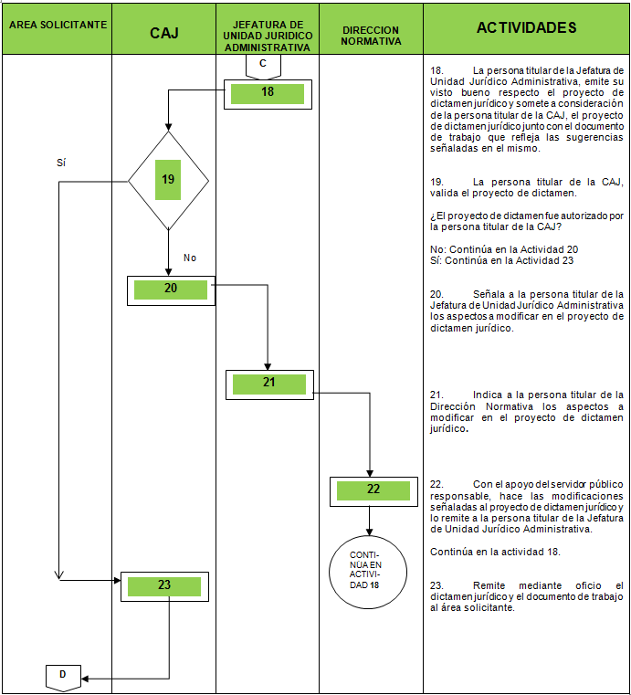

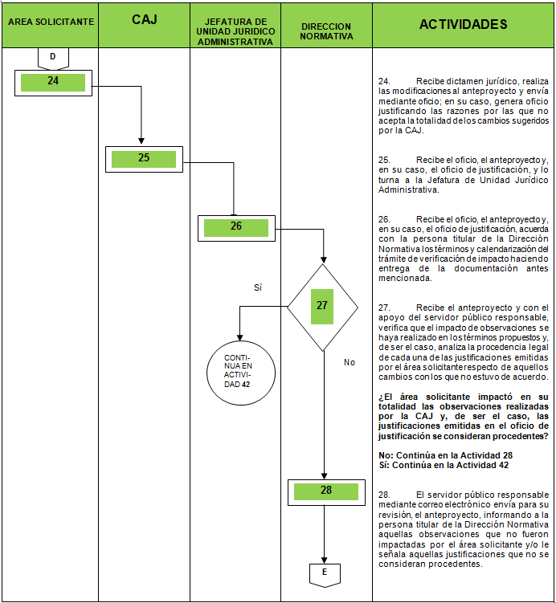

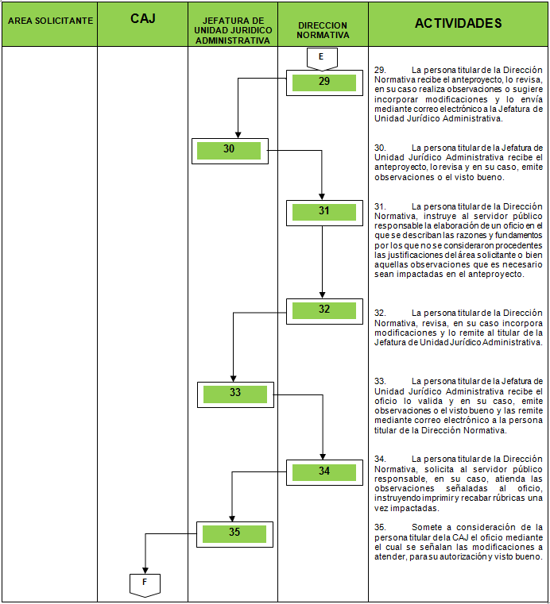

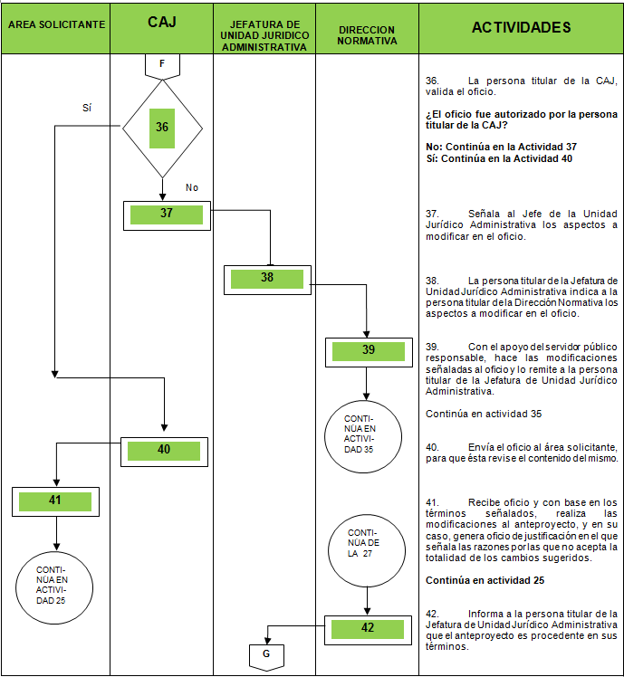

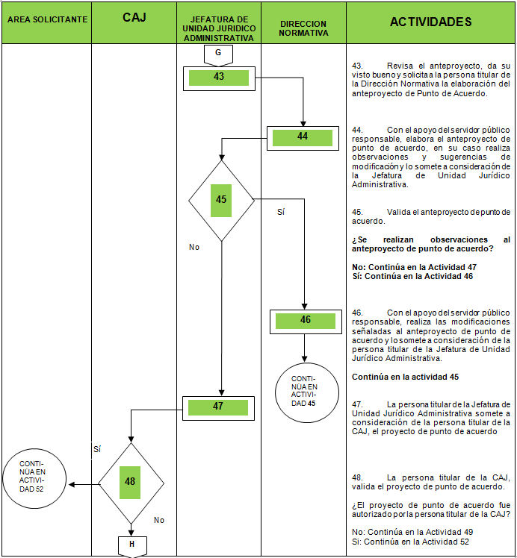

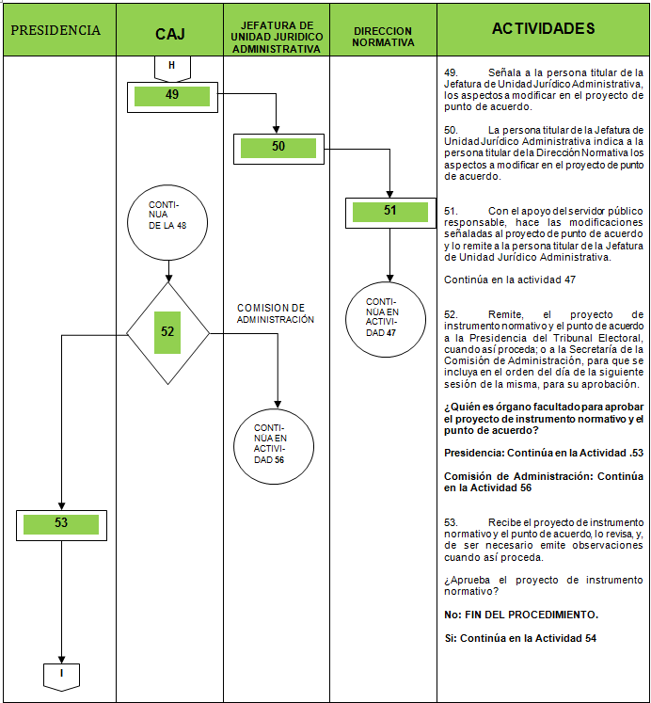

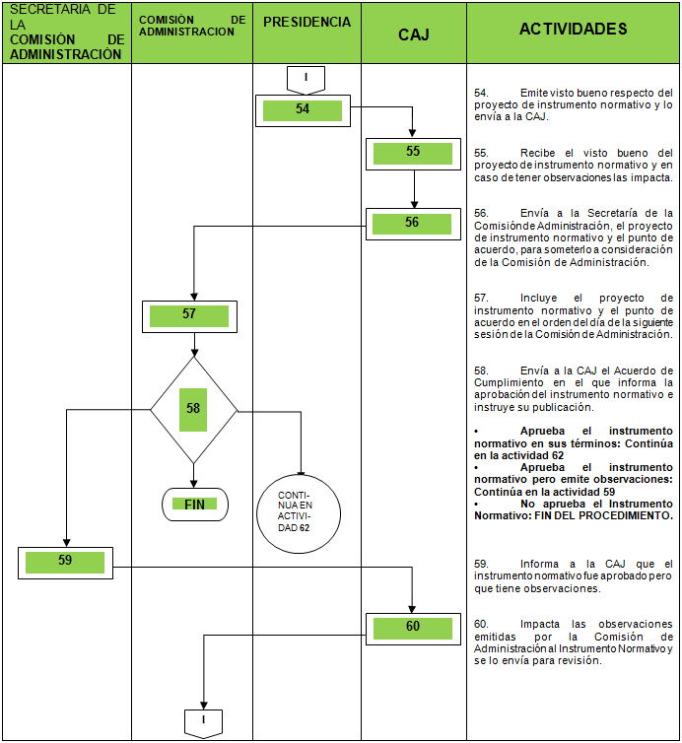

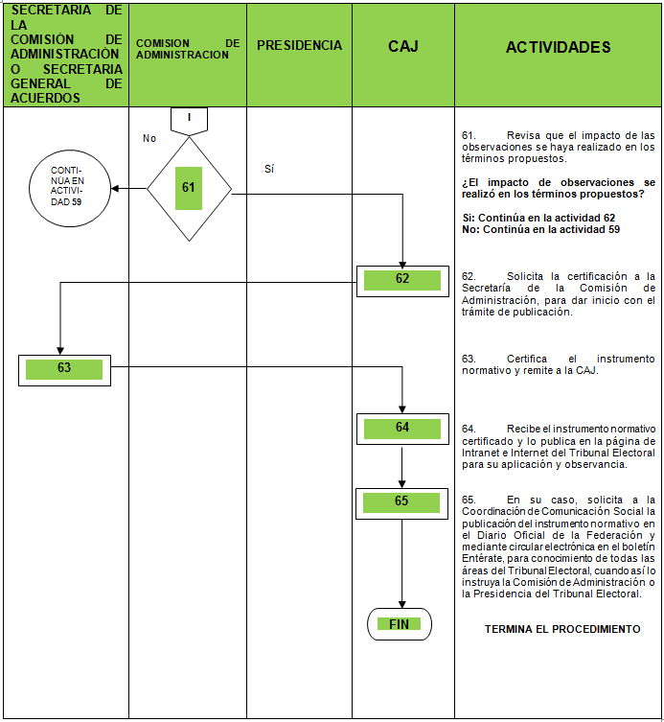

TRANSITORIOS

PRIMERO. El Manual de Procedimientos de la Coordinación de Asuntos Jurídicos entrará en vigor al día siguiente de su publicación en la página de Intranet del Tribunal Electoral del Poder Judicial de la Federación.

SEGUNDO. Se abroga el Manual de Lineamientos y Procedimientos Administrados por la Coordinación de Asuntos Jurídicos, aprobado por la Comisión de Administración en la Octava Sesión Ordinaria de 2012 mediante Acuerdo 301/S8(21-VIII-2012).

TERCERO. Para su mayor difusión, publíquese en la página de Internet del Tribunal Electoral del Poder Judicial de la Federación y en el Diario Oficial de la Federación.

CUARTO. Todos los procedimientos que se hayan iniciado con anterioridad a la entrada en vigor del presente Manual, se seguirán rigiendo por las disposiciones vigentes en el momento de su inicio.

EL SUSCRITO, LICENCIADO JORGE ENRIQUE MATA GÓMEZ, SECRETARIO DE LA COMISIÓN DE ADMINISTRACIÓN DEL TRIBUNAL ELECTORAL DEL PODER JUDICIAL DE LA FEDERACIÓN, CON FUNDAMENTO EN LO DISPUESTO EN EL ARTÍCULO 170, FRACCIÓN VIII, DEL REGLAMENTO INTERNO DEL CITADO ÓRGANO JURISDICCIONAL.

------------------------------------------------C E R T I F I C A---------------------------------------

Que la presente copia en 75 fojas, corresponde al “Manual de Procedimientos de la Coordinación de Asuntos Jurídicos”, del Tribunal Electoral del Poder Judicial de la Federación, aprobado por la Comisión de Administración mediante acuerdo 142/S5(17-V-2016), emitido en la Quinta Sesión Ordinaria celebrada el 17 de mayo de 2016, documento que obra en los archivos de la Coordinación de Asuntos Jurídicos. DOY FE-------------------------------------------------------------------------------------------------------------------------------------------------------------------------------------------------------------------------------------------

Ciudad de México, 25 de mayo de 2016. --------------------------------------------------------------

EL SECRETARIO DE LA COMISIÓN DE ADMINISTRACIÓN

DEL TRIBUNAL ELECTORAL DEL PODER JUDICIAL DE LA FEDERACIÓN

LICENCIADO JORGE ENRIQUE MATA GÓMEZ

